**Netzwerktopologie Baum:**

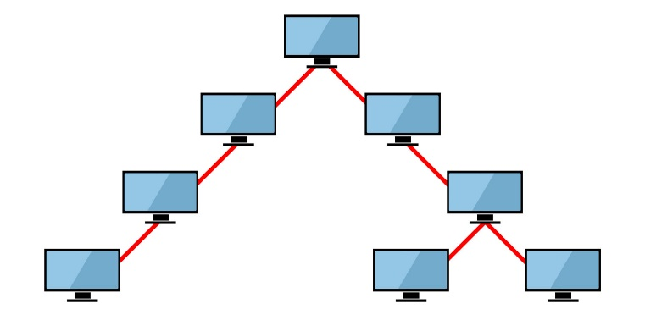

**Eigenschaften:**

* Hierarchische Struktur, ähnlich einem Baum, mit einem zentralen Knoten.
* Jeder Knoten ist mit einem übergeordneten Knoten verbunden, außer dem zentralen Knoten.
* Verwendet in großen Gebäuden

**Vorteile:**

* Skalierbarkeit: Einfache Erweiterung durch das Hinzufügen von weiteren Knoten.
* Zentrale Kontrolle: Der zentrale Knoten kann das Netzwerk leicht überwachen und steuern.
* Zuverlässigkeit: Bei Ausfall eines Zweiges bleibt der Rest des Netzwerks intakt.
* Einfache Verwaltung: Die Hierarchie erleichtert die Verwaltung und Fehlerbehebung.

**Nachteile:**

* Der Ausfall des zentralen Knotens kann das gesamte Netzwerk lahmlegen.
* Begrenzte Flexibilität: Die Hierarchie kann zu Engpässen führen, wenn der zentrale Knoten   
  überlastet ist.
* Aufwendige Verkabelung: Die Verkabelung kann komplex werden, wenn das Netzwerk wächst.
* Kosten: Die Anschaffung und Wartung des zentralen Knotens kann teuer sein